يوجد أدناه نسخة مقترحة لوسائل التواصل الاجتماعي (مرفقة بخيارات الصورة) لمساعدتك على الترويج لموضوع الصحة والعافية لهذا الشهر، وهو موضوع الصحة النفسية للمرأة، بين أعضائك. لا تتردد في مشاركة الموضوع على منصات التواصل الداخلية وعلى حسابات LinkedIn الخاصة بك، حسب الاقتضاء.

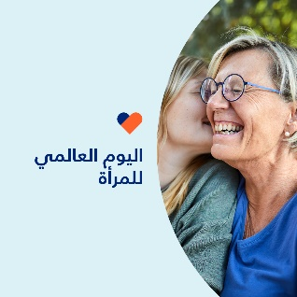 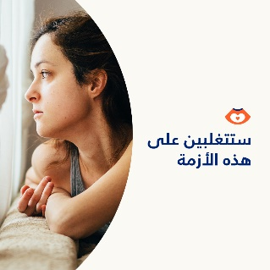 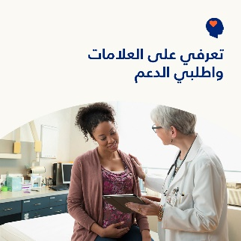 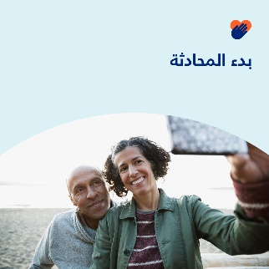

* 8 مارس اليوم العالمي للمرأة. تعلَّم كيف يمكن المساعدة على دعم الصحة النفسية والسلامة للنساء في حياتك خلال التحولات والتحديات الحياتية الكبيرة. [optumwellbeing.com/newthismonth/ar-EG](https://optumwellbeing.com/newthismonth/ar-EG) #employeehealth #wellbeing #internationalwomensday #IWD2024
* إذا كنت تبذلين جهدًا مُضنيًا لعلاج العقم، فلا يمكن لأحد أن يُملي عليك ما ينبغي أن تشعري به ولا ما ينبغي لك فعله. ولكن نأمل أن تساعد قراءة هذا المحتوى على تجاوز ما تمُرِّين به وأن تشعري بالحصول على الدعم. [optumwellbeing.com/newthismonth/ar-EG](https://optumwellbeing.com/newthismonth/ar-EG) #employeehealth #wellbeing #internationalwomensday #IWD2024
* بشكل عام، تعاني العديد من النساء الحوامل أو اللاتي ولدن بالفعل الإصابة بالاكتئاب والقلق، وكلاهما قابل للعلاج. تعرَّف على العلامات والأعراض علاوةً على خيارات المساعدة الذاتية والعلاج المتخصص. [optumwellbeing.com/newthismonth/ar-EG](https://optumwellbeing.com/newthismonth/ar-EG) #employeehealth #wellbeing #internationalwomensday #IWD2024
* يُعد انقطاع الطمث عملية بيولوجية طبيعية تصيب النساء عادةً مع التقدم في العُمر. ومع ذلك، يتحدث القليل من الناس عن هذا الموضوع. للمساعدة على الشروع في المحادثات، احرص على قراءة هذه النظرة العامة حول ما يمكن توقعه خلال انقطاع الطمث. [optumwellbeing.com/newthismonth/ar-EG](https://optumwellbeing.com/newthismonth/ar-EG) #employeehealth #wellbeing
* #internationalwomensday #IWD2024

**كيفية النشر على LinkedIn:**

* افتح حسابك على LinkedIn.
* حدد النص المفضَّل لديك (بما في ذلك الرابط) من أعلاه. انسخه + الصقه.
* اختر صورتك المفضَّلة وأضِفها إلى منشورك (احفظ الصورة على محرك الأقراص، حدد "إضافة صورة (Add photo)" قبل الخطوة 4).
* انقر على "نشر (Post)".